電通二乙微處理器實驗 實驗結報

實驗名稱 | Lab02走馬燈
組別 | 15 | 組員 | 05050652沈書鴻

- 實驗目的
Arduino UNO D1 – D8 分別接到 LED，實作跑馬燈展示。
- 實驗步驟
1. LED 向左及向右執行花色展示
2. 執行自定花色展示: 所有LED亮滅兩次 -> 左移八次 -> 所有LED亮滅兩次 -> 右移八次
- 程式碼
實驗1.
const byte startPin = 11;
const byte endPin = 2;
void setup()
{
for (byte i = startPin; i>= endPin; i--)
{
pinMode(i, OUTPUT);
}
}
void loop()
{
byte i;
byte lightPin = startPin;
for (i=startPin; i >= endPin; i--)
{
digitalWrite(i,HIGH);
}
for (i=startPin; i>= endPin; i--)
{
if(i!=6 && i!=7)
{digitalWrite(i,LOW);
delay(200);
digitalWrite(i,HIGH);
delay(200);
}
}
for (i=endPin; i<= startPin; i++)
{
if(i!=6 && i!=7)
{digitalWrite(i,LOW);
delay(200);
digitalWrite(i,HIGH);
delay(200);
}
}
}

實驗2.
const byte startPin = 11;
const byte endPin = 2;
void setup()
{
for (byte i = startPin; i>= endPin; i--)
{
pinMode(i, OUTPUT);
}
}
void loop()
{
byte i;
byte lightPin = startPin;
for (i=startPin; i >= endPin; i--)
{
digitalWrite(i,LOW);
}
delay(400);
for (i=startPin; i >= endPin; i--)
{
digitalWrite(i,HIGH);
}
delay(400);
for (i=startPin; i >= endPin; i--)
{
digitalWrite(i,LOW);
}
delay(400);
for (i=startPin; i >= endPin; i--)
{
digitalWrite(i,HIGH);
}
delay(400);
for (i=startPin; i >= endPin; i--)
{
digitalWrite(i,HIGH);
}
for (i=startPin; i>= endPin; i--)
{
if(i!=6 && i!=7)
{digitalWrite(i,LOW);
delay(200);
digitalWrite(i,HIGH);
delay(200);
}
}
for (i=startPin; i >= endPin; i--)
{
digitalWrite(i,LOW);
}
delay(400);
for (i=startPin; i >= endPin; i--)
{
digitalWrite(i,HIGH);
}
delay(400);
for (i=startPin; i >= endPin; i--)
{
digitalWrite(i,LOW);
}
delay(400);
for (i=startPin; i >= endPin; i--)
{
digitalWrite(i,HIGH);
}
delay(400);
for (i=endPin; i<= startPin; i++)
{
if(i!=6 && i!=7)
{digitalWrite(i,LOW);
delay(200);
digitalWrite(i,HIGH);
delay(200);
}
}
}

- 實驗結果及分析
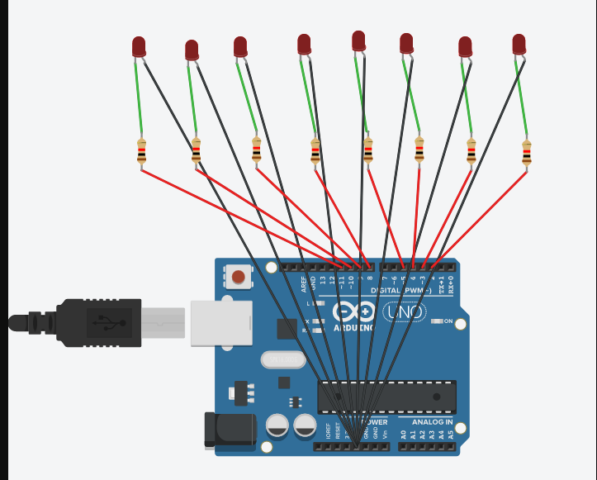

- 心得討論
剛開始不熟悉，後來摸一摸就都會了，寫程式不難，只是電路途不要接錯就好了。
- 修正電路圖
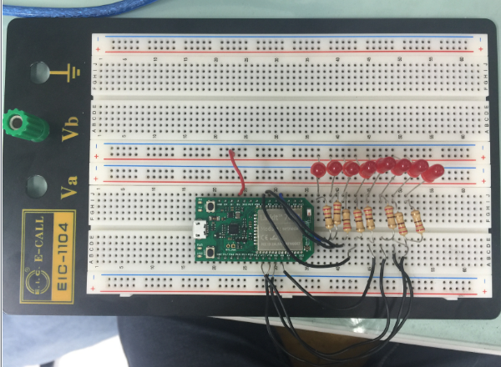
- 修正程式碼
const byte startPin = 11;
const byte endPin = 2;
void setup()
{
for (byte i = startPin; i>= endPin; i--)
{
pinMode(i, OUTPUT);
}
}
void loop()
{
byte i;
byte lightPin = startPin;
for (i=startPin; i >= endPin; i--)
{
digitalWrite(i,LOW);
}
delay(400);
for (i=startPin; i >= endPin; i--)
{
digitalWrite(i,HIGH);
}
delay(400);
for (i=startPin; i >= endPin; i--)
{
digitalWrite(i,LOW);
}
delay(400);
for (i=startPin; i >= endPin; i--)
{
digitalWrite(i,HIGH);
}
delay(400);
for (i=startPin; i >= endPin; i--)
{
digitalWrite(i,HIGH);
}
for (i=startPin; i>= endPin; i--)
{
if(i!=6 && i!=7)
{digitalWrite(i,LOW);
delay(200);
digitalWrite(i,HIGH);
delay(200);
}
}
for (i=startPin; i >= endPin; i--)
{
digitalWrite(i,LOW);
}
delay(400);
for (i=startPin; i >= endPin; i--)
{
digitalWrite(i,HIGH);
}
delay(400);
for (i=startPin; i >= endPin; i--)
{
digitalWrite(i,LOW);
}
delay(400);
for (i=startPin; i >= endPin; i--)
{
digitalWrite(i,HIGH);
}
delay(400);
for (i=endPin; i<= startPin; i++)
{
if(i!=6 && i!=7)
{digitalWrite(i,LOW);
delay(200);
digitalWrite(i,HIGH);
delay(200);
}
}
}

